**Практическая работа №1**

**Изучение основных понятий и интерфейса современной CAD/CAM/CAE – системы Autodesk Fusion 360.**

**Ход выполнения работы:**

1) Рассмотреть определение и классификацию подсистем САПР согласно их целевому назначению (CAD/CAM/CAE - системы).

2) Познакомится с описанием интерфейса программы Autodesk Fusion 360 и ее основными функциональными возможностями.

3) Создать и сохранить первую модель детали в программе Autodesk Fusion 360.

**Выполнение работы:**

Ознакомившись с основными элементами интерфейса программы выполним построение трехмерной модели параллелепипеда по следующему алгоритму:

**1. Запускаем Fusion 360**

1.1. Запустить Fusion 360.

1.2. При необходимости войти в систему, используя свой идентификатор Autodesk.

**2. Создаем параллелепипед**

2.1. Открыть в меню «File». Выбрать «New Design».

2.2. Нажать «Create»> «Box».

2.3. Выбрать плоскость XZ вдоль нижней части полотна.

2.4. Выбрать две точки, чтобы определить длину и ширину окна.

2.5. В диалоговом окне «Box» ввести:

• Длина: 100 мм.

• Ширина: 100 мм.

• Высота: 50 мм.

**3. Закругляем края параллелепипеда**

3.1. Щелкнуть правой кнопкой мыши в пустой области плоскости. Выбрать «PressPull» из меню разметки.

3.2. Удерживая левую клавишу мыши, перетащить окно, чтобы полностью выбрать параллелепипед.

3.3. Для радиуса ввести 8 мм.

**4. Добавляем отверстие в параллелепипед**

4.1. Нажать «Create»> «Hole».

4.2. Выбрать верхнюю грань параллелепипеда.

4.3. Перетащить центр отверстия в центр параллелепипеда.

4.4. Для диаметра ввести 40 мм.

4.5. В списке «Extents» выбрать «All».

**5. Сохраняем модель**

5.1. Нажимаем «Save».

5.2. В поле «Name» вводим «My first box». Нажимаем «Save». Проект сохранится в текущем проекте в облаке.

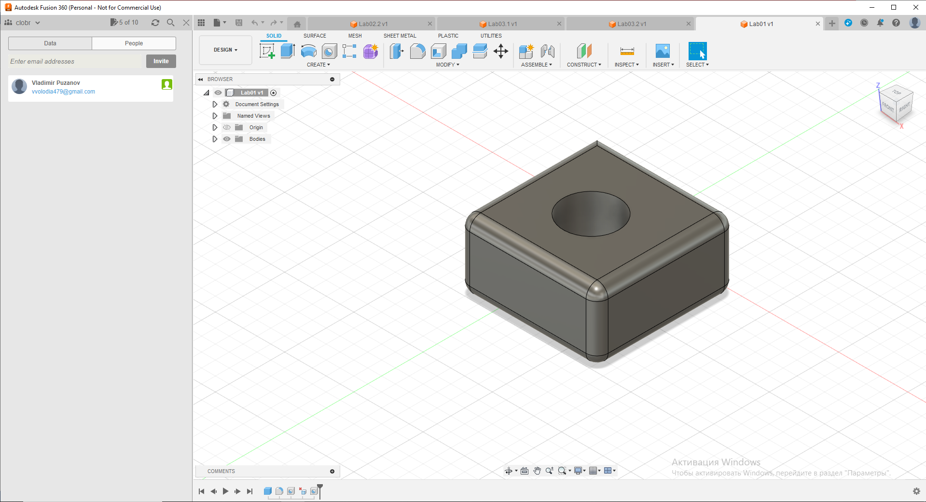

Рис 1 – результат создания модели

|  |  |  |
| --- | --- | --- |
| Выполнил | студент | Пузанов В. Е. |